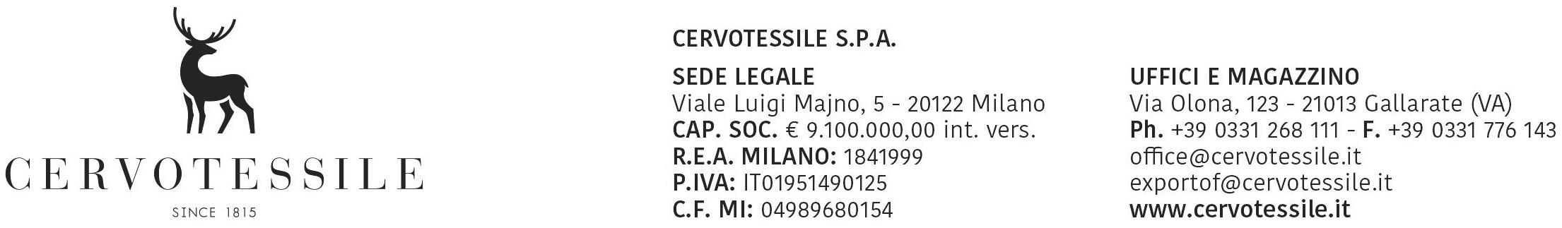

Spett.le Ufficio Dogana di
Competenza

OGGETTO: DICHIARAZIONE DI LIBERA ESPORTAZIONE

Consapevoli di assumere ogni conseguente responsabilità, siamo a dichiararvi che
Tutto il materiale esportato con ns. fattura n. 22006400 del 31/07/2026 con destinazione TUNISIA

Non e’ vincolata a licenze di esportazione e quindi:

- non rientra nell’elenco dei beni come da Regolamento (CEE) n. 1183/2007 del
Consiglio del 18 settembre 2007, che modifica e aggiorna il Regolamento (CE)
n. 1334/2000 che istituisce un regime comunitario di controllo delle esportazioni
di prodotti e tecnologie a duplice uso (DUAL USE)

- non rientra nell’elenco dei beni come da Regolamento (CEE) n. 338/97 del
Consiglio del 9 dicembre 1996, relativo alla protezione di specie della flora e
della fauna selvatiche mediante il controllo del loro commercio
(CONVENZIONE DI WASHINGTON – CITES)

- non rientra nell’elenco dei beni come da Regolamento (CEE) n. 3911/92 del
Consiglio del 9 dicembre 1992, relativo all’esportazione di beni culturali

- non rientra nell’elenco dei beni come da Regolamento (CEE) n.1236/2005 del
Consiglio del 27 giugno 2005, relativo al commercio di determinate merci che
potrebbero essere utilizzate per la pena di morte, per la tortura o per altri
trattamenti o pene crudeli, inumani o degradanti

- le merci esportate non contengono pelliccia di cane e di gatto in conformità del Regolamento (CEE) n. 1523/2007

31/07/2026
_________________________

